KANDIDÁTNÍ LISTINA
pro volby do zastupitelstva obce Chuchelná ve dnech 10. – 11. 10. 2014
SDRUŽENÍ NEZÁVISLÝCH KANDIDÁTŮ - SPARTAK
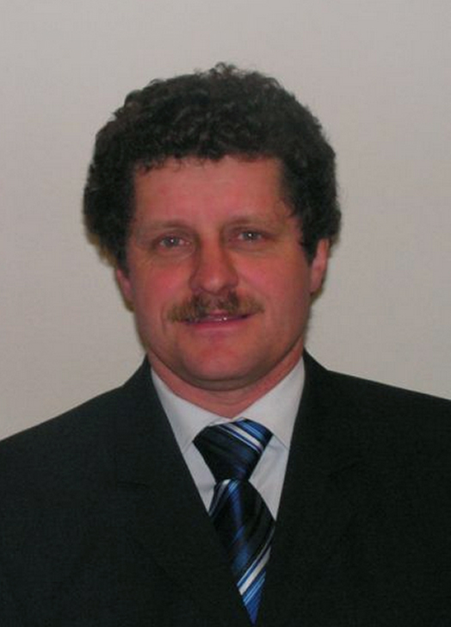 | Poř. číslo 1  Ing. Rudolf Sněhota  Věk: 49  Povolání: technik | 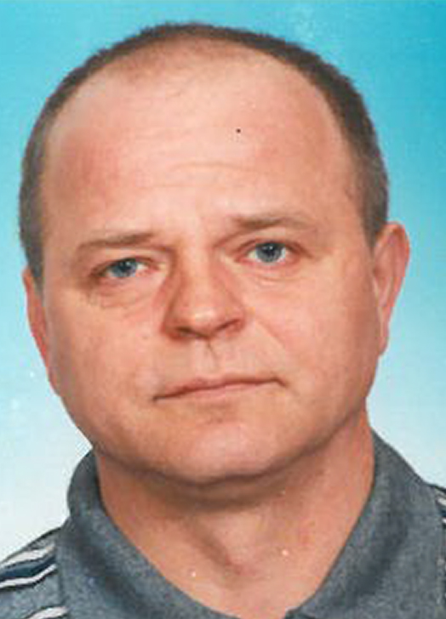 | Poř. číslo 9  Valter Rolný  Věk: 52  Povolání: OSVČ
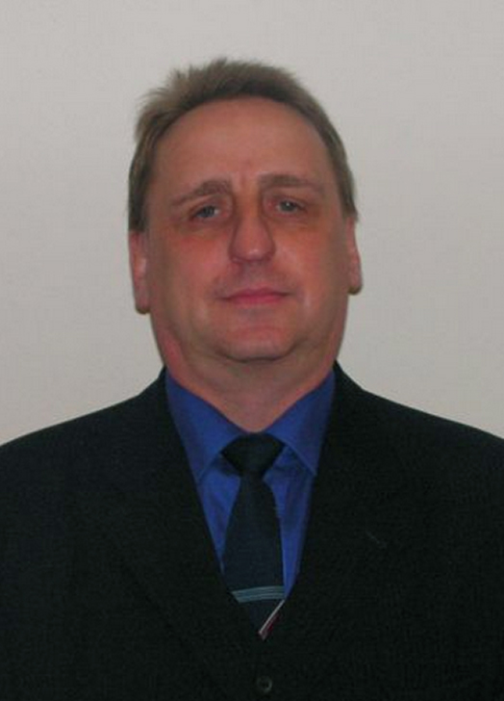 | Poř. číslo 2  Mgr. Jiří Joško  Věk: 51  Povolání: učitel | 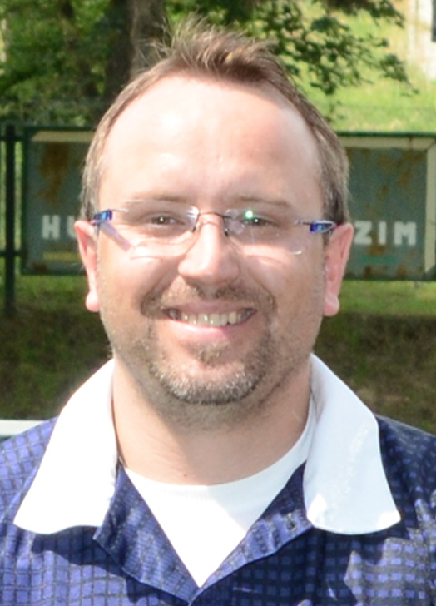 | Poř. číslo 10  Imrich Kotrč  Věk: 37  Povolání: vlakvedoucí ČD
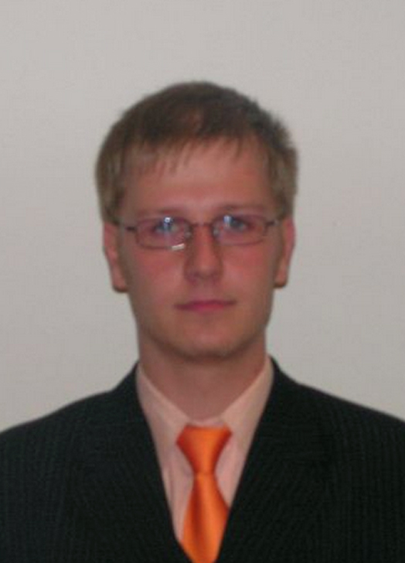 | Poř. číslo 3  Bc. Ondřej Lejnar  Věk: 28  Povolání: administrátor IT | 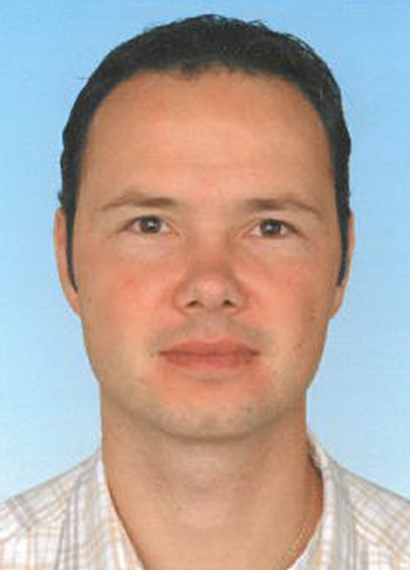 | Poř. číslo 11  Svatopluk Karban  Věk: 36  Povolání: obchodní zástupce
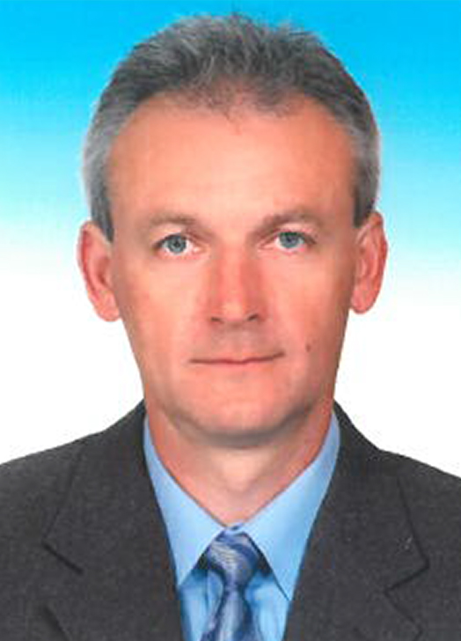 | Poř. číslo 4  Ing. Ivo Žídek  Věk: 52  Povolání: technolog | 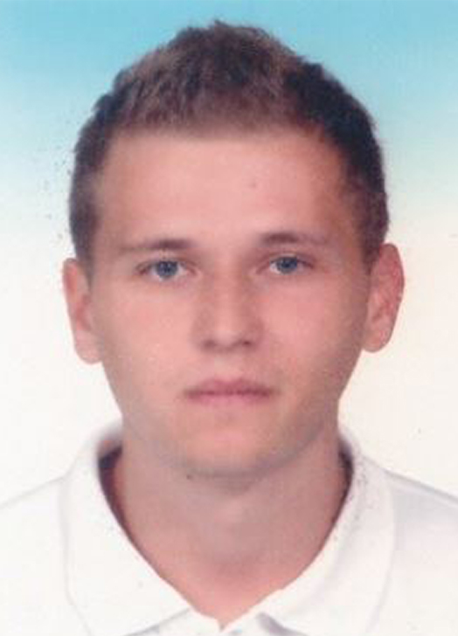 | Poř. číslo 12  Ing. Benedikt Rolný  Věk: 26  Povolání: konstruktér
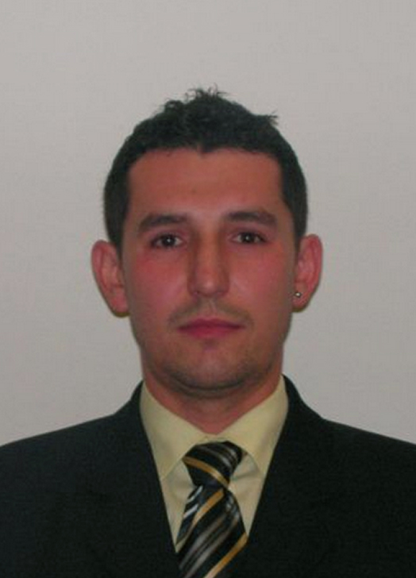 | Poř. číslo 5  Aleš Oleják  Věk: 36  Povolání: OSVČ | 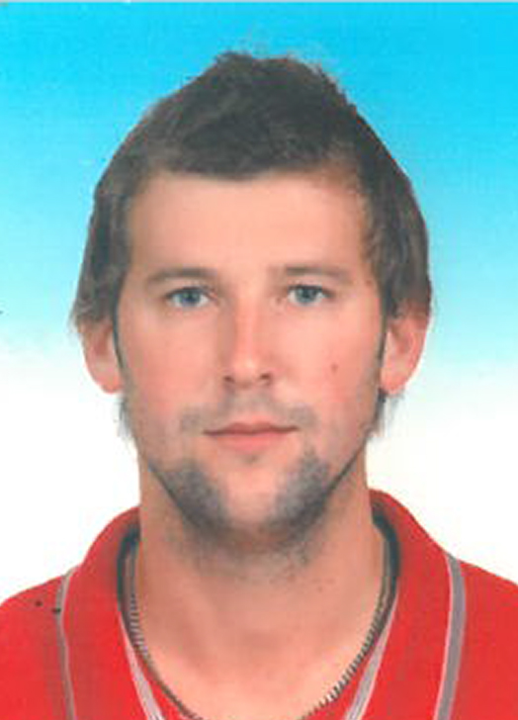 | Poř. číslo 13  Ondřej Gargoš  Věk: 28  Povolání: řidič
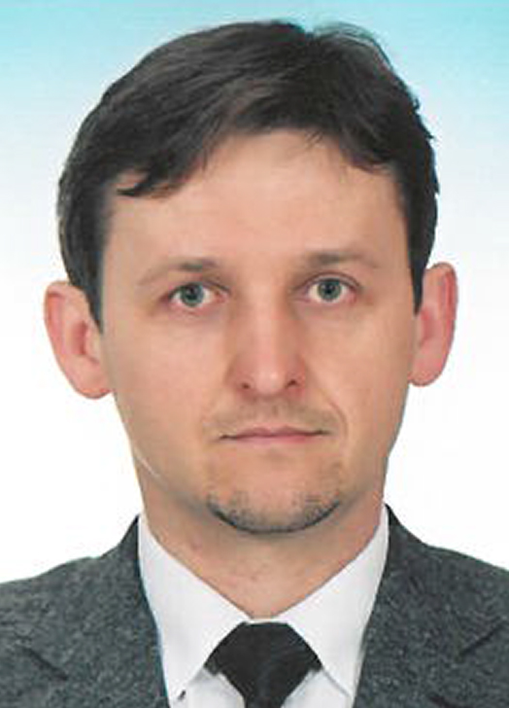 | Poř. číslo 6  Miroslav Bedrunka  Věk: 46  Povolání: vedoucí expedice | 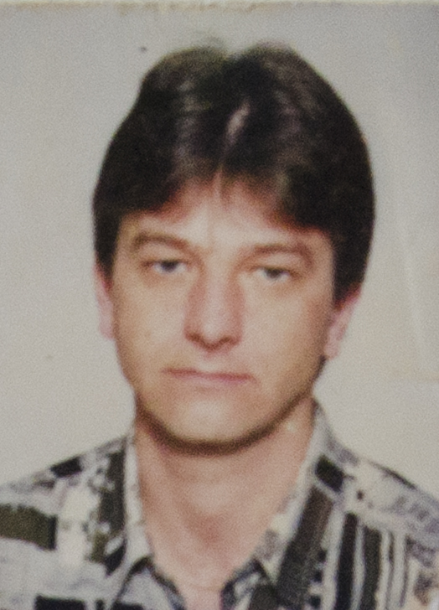 | Poř. číslo 14  Leoš Náhlík  Věk: 51  Povolání: montér
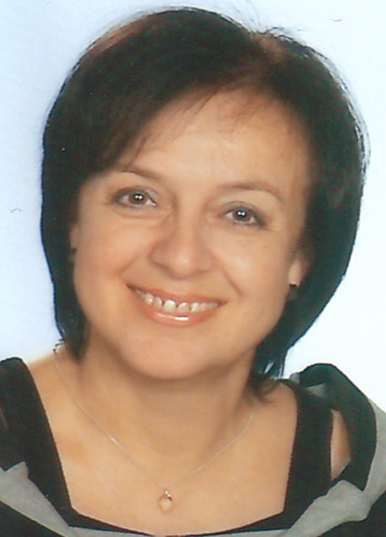 | Poř. číslo 7  Anna Hahnová  Věk: 55  Povolání: všeobecná účetní | 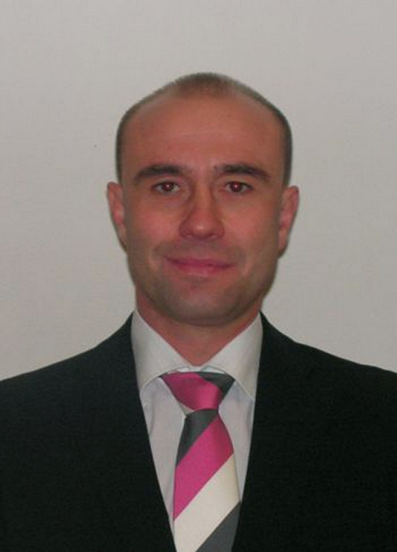 | Poř. číslo 15  Ing. Petr Depta  Věk: 42  Povolání: vedoucí MTZ
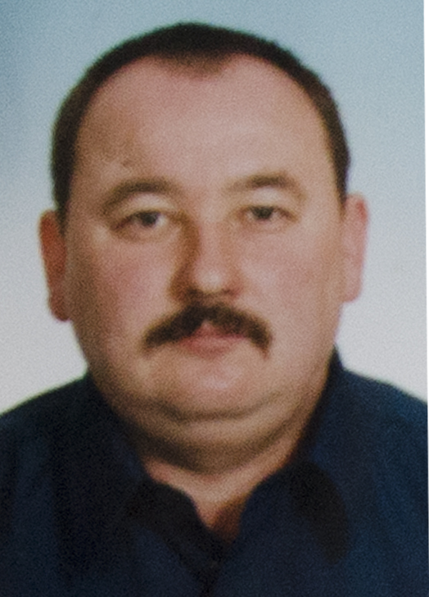 | Poř. číslo 8  Alois Janík  Věk: 55  Povolání: OSVČ

